**《处处可学习》学习指南**

**学习目标：**

1.通过“找一找”活动，知道生活处处可学习，学习具有多空间、多途径和多方式的特点。

2.通过“辨析”活动，明白“玩”中学和“做”中学也可以学到很多本领。

同学们，大家好！今天我们学习的内容是三年级道德与法治上册教材第1课第二课时《处处可学习》，请同学们打开书把6-7页这一部分内容先看一看，你可以边看书边思考，从中看懂了什么。

**学习任务单：**

**【课前活动】**

活动一：想一想你平时是在哪里学习的，用自己喜欢的方式记录下来。

**【课上活动】**

活动二：古人云“三人行，必有我师焉”、“能者为师”，身边的很多人都有可能成为我们的老师，那么下图中谁是我的老师呢？

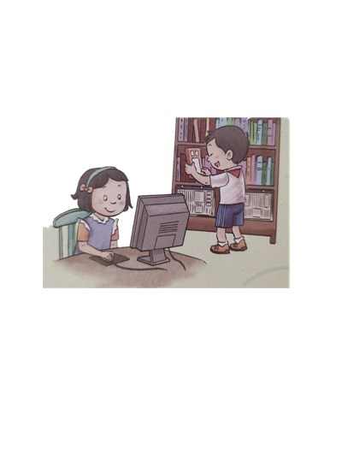

（1）我和妹妹在图书馆看书，上网查阅资料，

是我们的老师。

小英， 是她的老师。

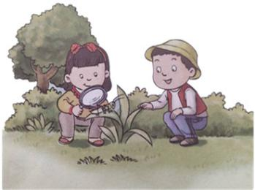

（2）小玲和小飞在野外玩耍时，小飞告诉小玲很多昆虫和植物的名字， 是小玲的老师。

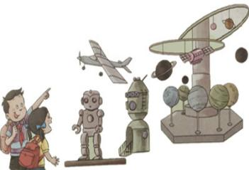

（3）小丽和妹妹参观科技馆，爸爸给他们讲了很多科学知识， 是他们的老师。

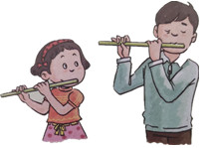

（4）小美跟叔叔学吹笛子， 是她的老师。

活动三：生活处处皆学问，无论何时何地，我们都可以向身边的人学习。说一说下图这些行为是学习吗？为什么？

